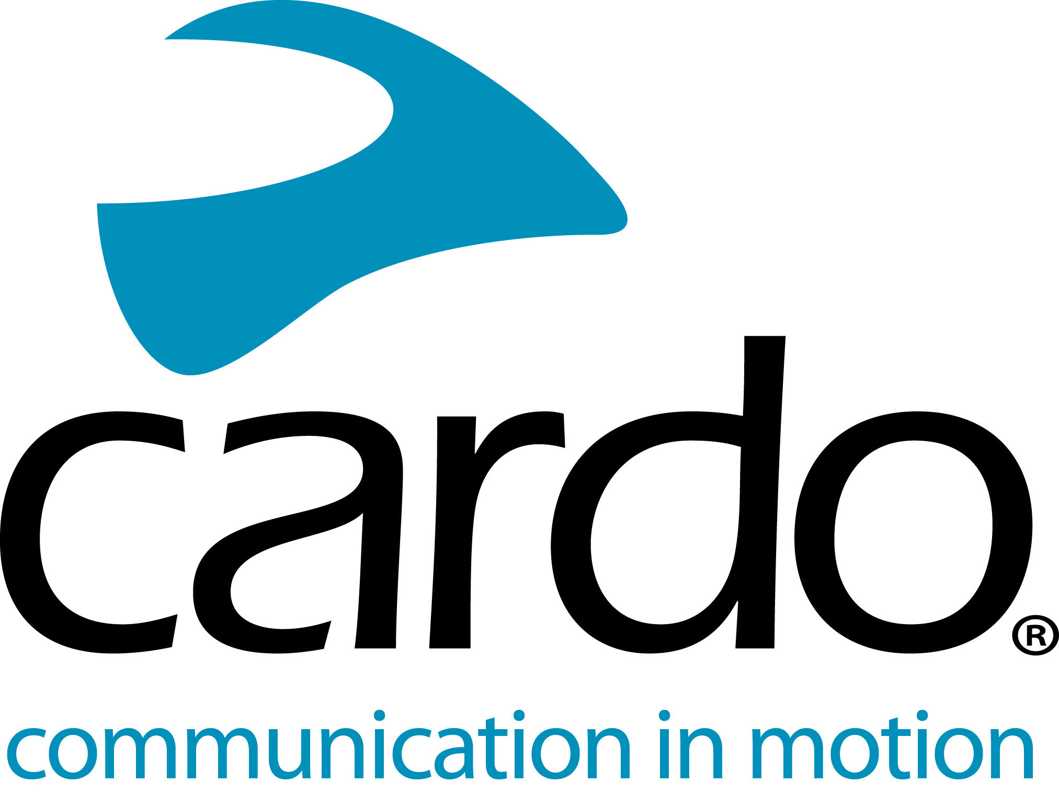

Grabaciones Off-Road y comunicación con Cardo Systems
Con 150.000 suscriptores, 70 millones de visualizaciones de vídeo y una gran cantidad de clientes a los que mantener contentos, Max Hind, propietario de Toofast Media Group, tiene mucha presión para producir contenido de vídeo de alta calidad. Especializado en el sector de los deportes de motor, los deportes de acción y las dos ruedas, y ejecutando uno de los canales de YouTube más grandes centrados en motos de cros, la necesidad de subir contenido de forma regular es continuo. Algo en lo que Cardo Systems se enorgullece de ayudar...
“Cardo Systems ha transformado la forma en que trabajo con mi equipo cuando filmamos. En la actualidad usamos intercomunicadores Cardo para comunicarnos entre nosotros en casi todos nuestros proyectos. La capacidad de hablar con mi piloto de drones, los camámaras y el piloto mientras se desarrolla la acción, es un gran beneficio desde el punto de vista de un director ". admite Max.
El uso de hasta ocho dispositivos PACKTALK Bold de Cardo Systems a prueba de agua y polvo a la vez y la conexión a través de Dynamic Mesh Communication significa que todos los miembros del equipo pueden hablar entre sí sin esfuerzo y no tienen que preocuparse si alguien entra y sale en un rango de 8Km*, ya que se vuelven a conectar automáticamente. Se pueden emparejar y usar hasta 15 dispositivos a la vez, lo que significa que el equipo de Max puede crecer aún más. Utilizando la configuración de auriculares de demostración de Cardo, el equipo está disponible para simplemente hacer clic en el dispositivo y usarlo sin casco.
“El hecho de que no haya botones que presionar para hablar, como es necesario en un walkie talkie tradicional, significa que nuestras manos pueden permanecer en las cámaras. También tenemos la capacidad de grabar las conversaciones entre el piloto y / o el equipo de cámara y usar el audio en nuestras películas, lo cual es una adición realmente genial. Es un producto muy completo: distancia increíble, facilidad de uso y calidad de audio fantástica de los altavoces JBL. Cuando empezamos a usarlos, nos dejaron boquiabiertos ".
El PACKTALK Bold tiene al equipo cubierto durante las largas horas que pueden durar las grabaciones de video gracias a las 13 horas de duración de la batería con una sola carga. Además, al usar las unidades Cardo, los días de filmación son más eficientes para el equipo.
“Sin comunicación con el piloto, teníamos que detenerlo para darle instrucciones, lo que nos costaba un tiempo valioso y también puede interrumpir el flujo general de filmación. Al practicar conducción Off-Road, los motociclistas pueden tardar un poco en coger el ritmo, por lo que incluso hacer un pequeño cambio puede tener un impacto en el rodaje. Con el Cardo, simplemente hacemos la sugerencia y posteriormente el piloto puede actuar en el siguiente pase de inmediato manteniendo el ritmo ".
Más información sobre Cardo Systems en www.cardosystems.com o síganos en Facebook, Twitter e Instagram, o a través del distribuidor local.
Crédito de la foto: Toofast Media Group
Sobre Cardo
Cardo Systems se especializa en el diseño, desarrollo, fabricación y venta de sistemas de comunicación y entretenimiento inalámbricos de última generación para motociclistas. Desde sus inicios en 2004, Cardo ha sido pionera en la gran mayoría de las innovaciones para los sistemas de comunicación de motocicletas Bluetooth. Los productos de la compañía, están disponibles en más de 100 países y son los dispositivos de comunicación líderes en el mundo para la industria de las motocicletas.

